Updates:
- 1) Change request: wrong item price in MyAccount>Invoice- Below solution to be done prior to go-live
Hide through CSS making it non-visible.
Quantity * rate – feasibility to be checked
- 2)Change request: hide stock availability for guest shoppers in PDP- Not critical for go-live however it will be in radar of consulting team
  - Michael will confirm EOD what needs to be done – hide stock information for unlogged users
- 3) Change request: remove native item price field in PDP and PLP – Ilan to perform below
  - Label ‘Dealer’ & price to be made red/bold black (to differentiate visually)
  - Label ‘MSRP’ & price to be made or faded out/grey
  - Hide Native Price field
- 4) User has to ‘refresh’ after logging out for actually loggin out from website
  - Santiago and Ilan to review and analyze

Usar:
netsuiteperformance@netsuite.com
Test1234

1)
Billing -> Invoices -> paid in full.

En el mountToApp agregar una vista hija.

En afterShowContent, con jQuery:
- Hacer hide del precio abajo del nombre del item.

Rate viene del invoice, de la línea del item:
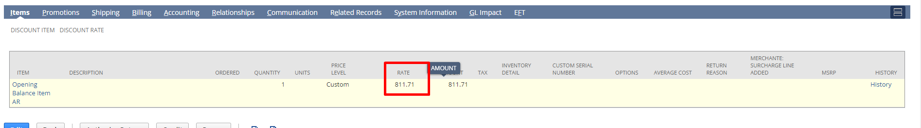
Get that from the item and add it at:
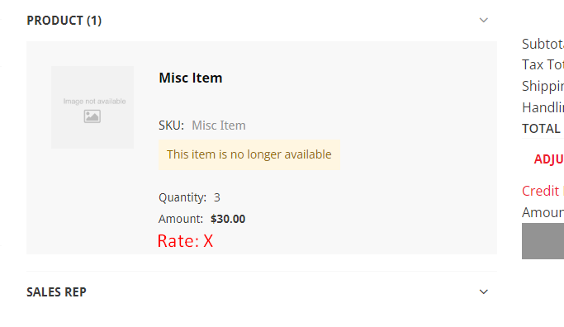

Usar en getUserProfile
O ver en Proyecto de ACG y otros y chequear

Sacar el id con jquery, luego llamar a un servicio para traer esto.

Luego de un afterShowContent, llamo a un cancelable, y a mi vista, y dentro de mi vista detecto el cancelable y ahí llamo a mi modelo y a la vuelta de la llamada del modelo, agrego mi dato final con jQuery. NO ANTES DE RENDER, SINO DESPUES.
RENDER tiene diferente acceso, no a todo el DOM ya que no esta preparado, esta acotado.
La vista queda pelada.

Dice Feng, que según el, hago un afterShowContent, recupero con jQuery el invoice number, luego saco el id de item de aca con jQuery tambien:
Luego, agrego la vista dentro del afterShowContent pasandole esos dos datos, y hago una llamada a un modelo que va a obtener este invoice y va a traer los datos que necesito.

Hay un problema con el invoice ya que no esta viniendo el rate.
Me fijo si en el transaction form del invoice, viene el rate:
Customization -> Forms -> Transaction Forms -> Invoice y me fijo cual está marcado:
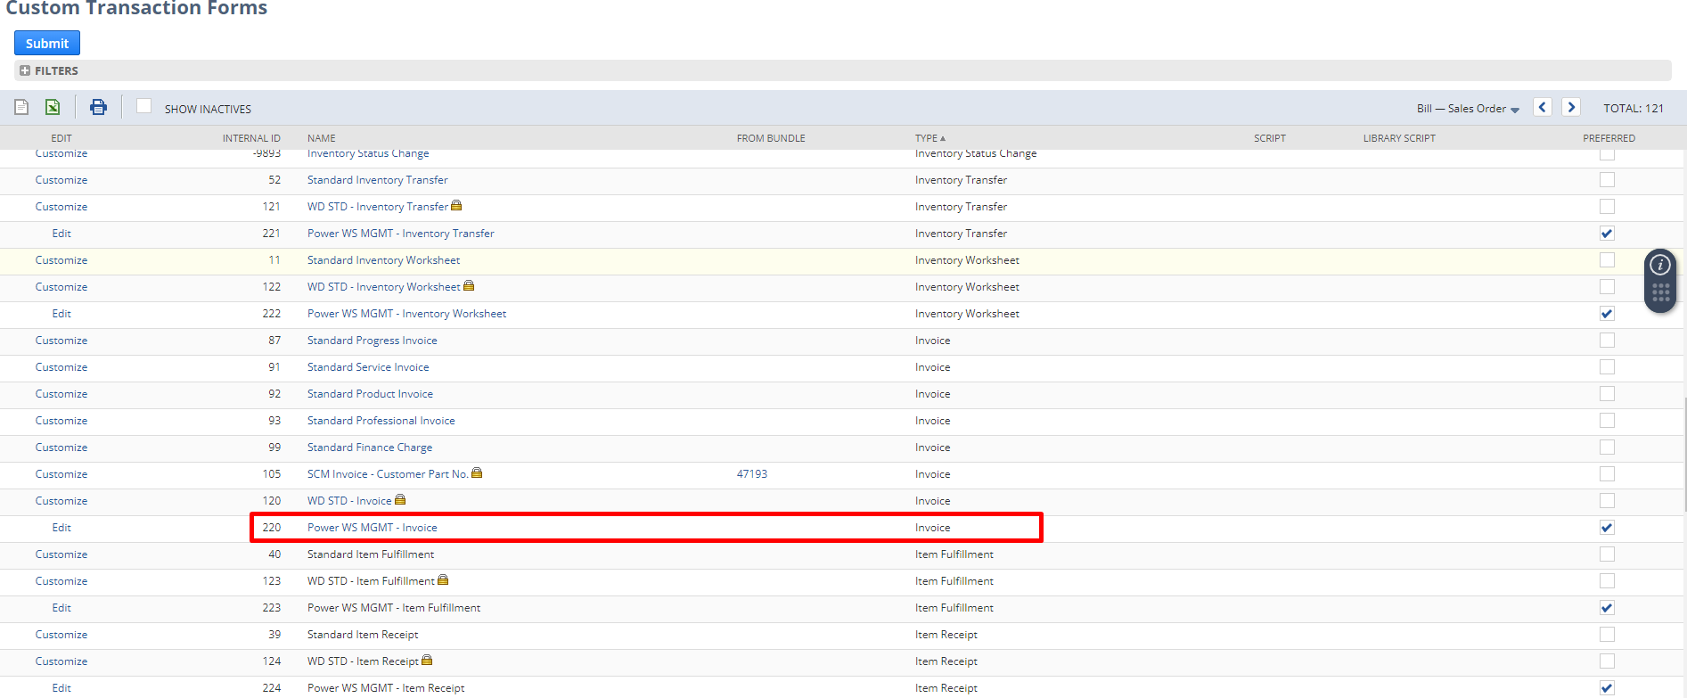
Edito:
Se ve que esta bien, estaba seteado.

2)

Se elimina, pero despues se hace refresh en otro lado. Se está haciendo un refresh de más al final.
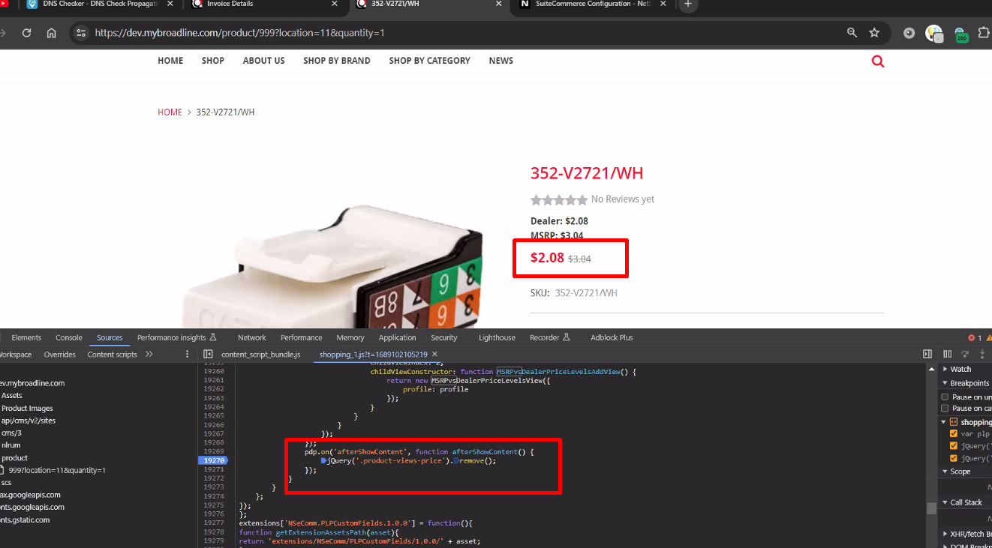
Osea vuelve a cargar la página pero no corre por la extension, yo creo que se está pisando por algún index, ver eso si es así, cambiarle el index.
Había dos render en la vista, elimine uno y funciono.

5)
Un error de cuando agregas al cart, que se despliegue el mini-cart, ya que en configuration record esta configurado:
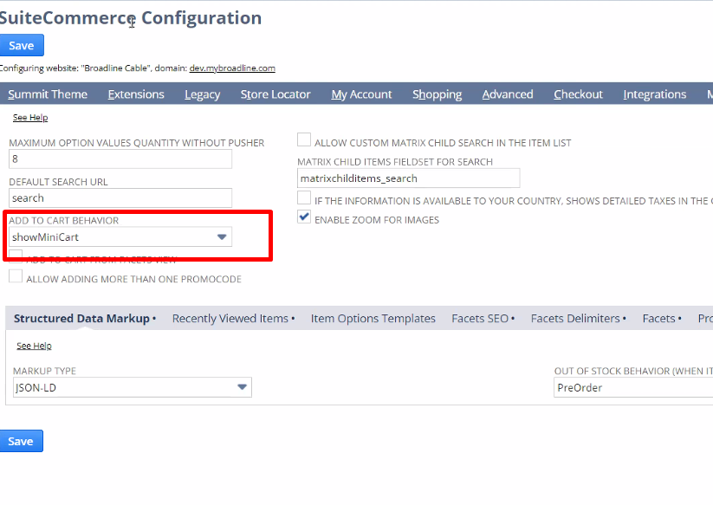
Agregue la función cart.triggerAddToCartConfirmation() de la extensibility layer.

4)
Desloguearme, e ir a un producto de PDP.
En la compu de santi:
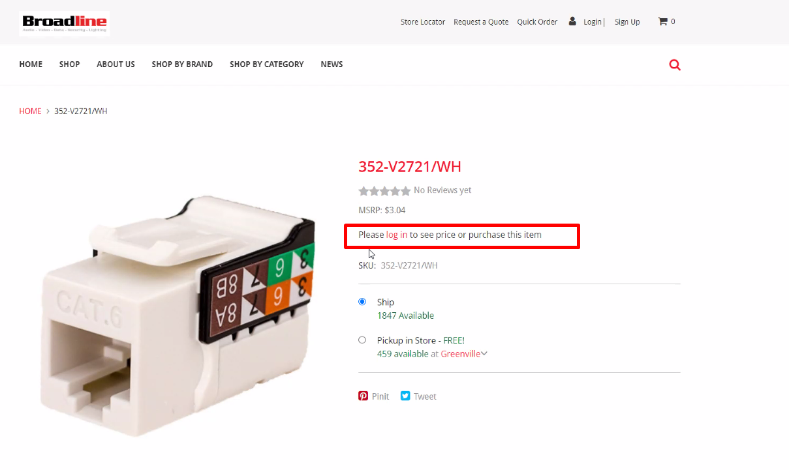
Se ve, en la mía, no:
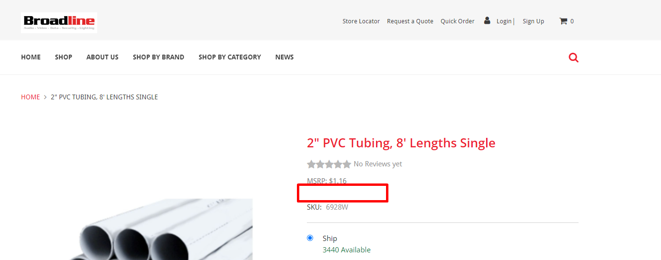

El problema esta en msrp vs dealer Price, estaba usando un data-view que contenía eso.
Le cambie el data-view.

Nuevo error
Sin loguearme, voy a un item, aprieto log in, y me logueo. Carga perfecto
Luego aprieto flecha hacia atrás y me lleva a checkout, luego aprieto hacia atrás de nuevo y me lleva a la plp, y aparezco como no logueado.

Debugge el código, y no esta entrando al mountToApp, hay alguna forma de resolver eso?

Probe en fleetspec.com, con user: test@netsuite.com y pass: Test1234, y pasa el mismo behavior.

Es nativo, no hay mucho que podamos arreglar.

